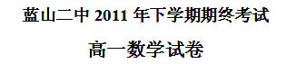
总分：100分； 时量：120分钟
一、选择题：本大题共15小题，每小题3分，共45分。在每小题给出的四个备选项中，只有一项是符合题目要求的。
1．已知集合U={x$|x$>0}，集合$A=\left\{x∈U|1−\frac{1}{x}≥0\right\}$，则集合C${}_{U}$A=
A．$x|x≥1$ B．$x|x≥1$
C．{$x|x≥1$ D．
2．已知，则的大小关系是
A． B． C． D．
3．已知直线及平面，下列命题中不正确的是
A．若∥,∥,则∥； B．若∥，∥，则∥.
C．若，∥，则； D．若∥，则；
4．正方体中，则异面直线${\text{AB}}_{1}$与${\text{BC}}_{1}$所成的角是

A．30° B． 45° C． 60° D．90°
5.已知${\text{log}}_{3}(2x−1)<1$，则的取值范围为
A .x<2 B. x>2 C. $\frac{1}{2}$<x<2 D . 0<x<2
6. 如右图，一个空间几何体的正视图和左视图都是边长为1的正三角形，俯视图是一个圆，那么几何体的侧面积为
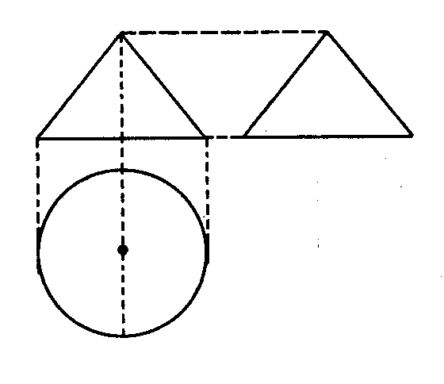
A． B。
C． D。

7． 设集合A＝B＝，从A到B的映射，在映射下，B中的元素为（1，1）对应的A中元素为
A．（1，3） B。（1，1） C。 D。
8.如果奇函数$f(x)$在区间 上是增函数且最大值为，那么$f(x)$在区间$\left[−7,−3\right]$上是
A.增函数且最小值是$−5$ B.增函数且最大值是$−5$
1
X`
Y`
O`
C. 减函数且最大值是$−5$ D. 减函数且最小值是$−5$

9. 如图:用斜二测画法画一个水平放置的平面图形
是一个边长为1的正方形,则原来图形的形状是
y
x
o
1
x
y
o
1
y
x
o
1
y
x
o
1
8

A B C D
10．函数$f(x)=\text{lnx-}\frac{2}{x}$零点所在的大致区间是
A.（1，2） B.（2，3） C.（e，+∞） D.$\left(3，4\right)$
11. 已知球的两个平行截面的面积分别为5π和8π，它们位于球心的同一侧且相距是1，那么这个球的半径是
A。4 B。 3 C。 2 D。 5
12.已知M (0，-2), N (0，4), 则以MN为斜边的直角三角形直角顶点P的轨迹方程是
A． $x^{2}+y^{2}=4\begin{matrix} & \end{matrix}(y≠±2)$ B。 $x^{2}+y^{2}=9\begin{matrix} & \end{matrix}$
C． $x^{2}+(y−1)^{2}=9\begin{matrix} & \end{matrix}(y≠−2且y≠4)$ D 。$x^{2}+(y−1)^{2}=9$
13．如图所示，液体从一圆锥形漏斗漏入一圆柱形桶中，开始时，漏斗盛满液体，经过3分钟漏完．已知圆柱中液面上升的速度是一个常量，H是圆锥形漏斗中液面下落的距离，则H与下落时间t（分）的函数关系表示的图象只可能是

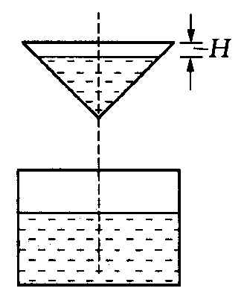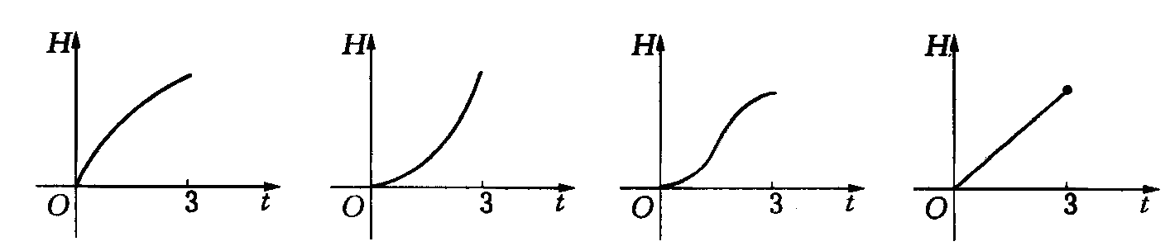
A． B． C． D．

14. 直线$l_{1},l_{2}$分别过点P(-1，3)，Q(2，-1)，它们分别绕P、Q旋转，但始终保持平行，
则$l_{1},l_{2}$之间的距离d的取值范围为
A． (0，+∞) B. (0,5) C. (0,5] D. (0,$\sqrt{\text{17}}$]
15．将边长为a的正方形ABCD沿对角线AC折起，使BD=a，则三棱锥D—ABC的体积为
A．$\frac{a^{3}}{6}$ B．$\frac{a^{3}}{\text{12}}$ C．$\frac{\sqrt{3}}{\text{12}}a^{3}$ D．$\frac{\sqrt{2}}{\text{12}}a^{3}$
二.填空题: （本大题5小题，每小题3分，共15分）
16.已知f（x）＝x⁵＋ax³＋bx，f（－2）＝10，则f（2）=____．
17．已知边长为2的正方体的八个顶点都在同一个球面上，则这个球的体积为 。

18.如图，在四面体 PABC中，E、F分别为
CP、AB的中点，且EF=2，PB=4，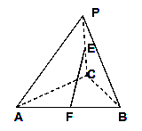
AC=4，则直线PB与直线AC所成角的
大小为 。

19.设函数且)，若$f(x_{1}⋅x_{2}⋅⋯⋅x_{\text{2009}})=8$，则$f(x_{1}^{2})+f(x_{2}^{2})$$+⋯+f(x_{\text{2008}}^{2})+f(x_{\text{2009}}^{2})$的值等于
20．已知点$P(a,b)$是圆$x^{2}+y^{2}=1$内不同于原点的一点，则直线$\text{ax}+\text{by}=1$与
圆的位置关系是 _________________________
三.解答题:（本大题共5小题，每小题8分，共40分.解答应写出文字说明，证明过程或推演步骤）
21 已知圆和轴相切，圆心在直线$x−3y=0$上，且被直线$y=x$截得的弦长为$2\sqrt{7}$，求圆的方程
22. 如图, 在三棱柱$\text{ABC}$－$A_{1}B_{1}C_{1}$中，侧
棱$A_{1}A$垂直于底面$\text{ABC}$,$\text{AC}$＝3，$\text{BC}$＝4，
$\text{AB}$=5，${\text{AA}}_{1}$=4点D是$\text{AB}$的中点，
（1）求证： ${\text{AC}}_{1}$//平面${\text{CDB}}_{1}$；
（2）求证：${\text{BC}}_{1}$⊥平面${\text{AB}}_{1}C$。

23、某租赁公司拥有汽车100辆，当每辆车每月租金为3000元时，可全部租出，当每辆车的月租金增加50元时，未租出的车将增一辆. 租出的车每辆每月需维护费150元，未租出的车的每辆每月需保管费50元，问
（1）当每辆车的月租金定为3600元时，能租出去多少辆车？
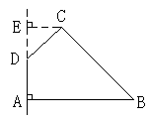
（2）每辆车的月租金为多少元时，租赁公司的月收益最大，最大是多少？

24．如图，在四边形ABCD中，$∠\text{DAB}={\text{90}}^{∘},∠\text{ADC}={\text{135}}^{∘},$
$\text{AB}=5,\text{AD}=2,\text{CD}=2\sqrt{2}$,，求四边形ABCD绕AD旋转一
周所成几何体的表面积和体积

25．已知函数的定义域是，且满足, 如果对于任意的,都有,
（1）求； （2）解不等式：

高一数学试卷参 考 答 案
一、选择题：
DCBCC ACAAB BCBCD
二.填空题:
16．-10， 17。4$\sqrt{3}π$， 18。${\text{60}}^{∘}$， 19。 16， 20。相离。
三.解答题:
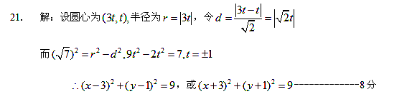22. （1）设CB₁与C₁B的交点为E，连结DE，
∵ D是AB的中点，E是BC₁的中点，
∴ DE//AC₁，
∵ DE平面CDB₁，AC₁平面CDB₁，
∴ AC₁//平面CDB₁---------------------------4分
（2）三棱柱ABC－A₁B₁C₁中，底面三边长AC=3，BC=4，AB=5，
∴ AC²+BC²=AB² ∴ AC⊥BC，--------------①
又侧棱垂直于底面ABC, ∴CC₁⊥AC---------------②
∴AC⊥面BCC₁ ∴AC⊥BC₁；-------------8分
又$\text{BC}={\text{CC}}_{1,}$，∴${\text{BC}}_{1}⊥{\text{CB}}_{1}$
∴${\text{BC}}_{1}$⊥平面${\text{AB}}_{1}C$。-------------8分
23、解：（1）88-------------3分
（2）设每辆车的月租金为x元时，公司的收益为y。则$y=−\frac{1}{\text{50}}x^{2}+\text{162}x−\text{21000},⇒x=\text{4050},y_{\text{max}}=\text{307050}$-------------8分

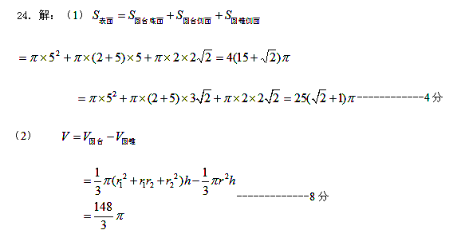25.解：（1）令，则-------------3分
（2）
，
则-------------8分

